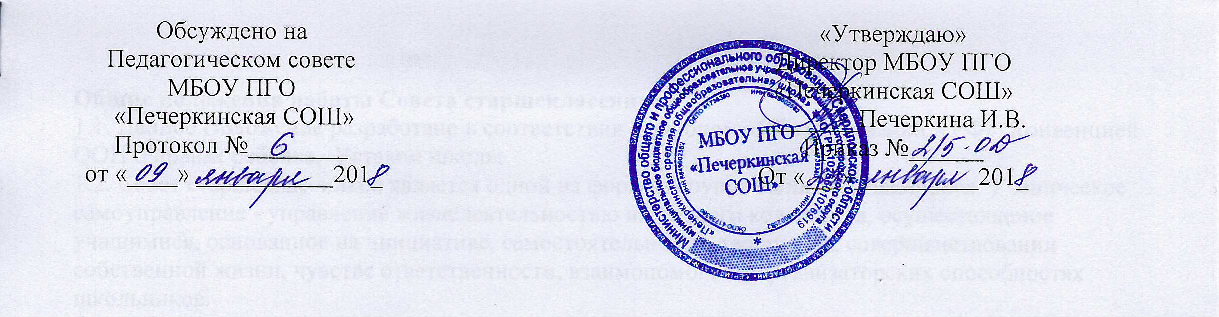

ПОЛОЖЕНИЕ
о Совете родителей (законных представителей)
в муниципальном бюджетном общеобразовательном учреждении Пышминского городского округа
«Печеркинская средняя общеобразовательная школа»

1.Общие положения
Настоящее Положение регламентирует деятельность совета родителей (законных представителей) МБОУ ПГО «Печеркинская средняя общеобразовательная школа» (далее ОО) и разработано на основании Закона Российской Федерации от 29.12.2012г. № 273-ФЗ «Об образовании в Российской Федерации». Совет родителей создается в целях учета мнения родителей (законных представителей) по вопросам управления ОО и при принятии локальных нормативных актов затрагивающих права и законные интересы обучающихся и родителей (законныхпредставителей) несовершеннолетних обучающихся по инициативе родителей (законных представителей) несовершеннолетних в ОО.
- Порядок выбора и состав
Положение о совете родителей обсуждается и принимается на общем родительском собрании, утверждается и вводится в действие приказом директора ОО. Изменения и дополнения в настоящее Положение вносятся в том же порядке.
Совет родителей избирается общим собранием родителей по представлению классных родительских комитетов. Срок полномочий совета родителей 1 год. Численный состав совета родителей (законных представителей) определяется количеством классов комплектов ОО. Совет родителей (законных представителей) на первом заседании избирает председателя, который организует работу членов совета родителей, создаваемых для реализации отдельных направлений в работе.
З. Задачи и направления деятельности
Основные задачи Совета родителей:
- защищать права и законные интересы обучающихся несовершеннолетних;
- участвовать в управлении образовательной организации;
- участвовать в принятии образовательной организацией локальных нормативных актов затрагивающихправа и законные интересы обучающихся и родителей (законных представителей) несовершеннолетнихобучающихся.
Мнение совета родителей учитывается:
- при выборе дисциплинарного взыскания, причины и обстоятельства при которых он совершен, предыдущее поведение обучающегося, его психофизическое и эмоциональное состояние;
- при принятии решений комиссией по урегулированию споров между участниками образовательных отношений;
- при принятии локальных нормативных актов, затрагивающих права обучающихся и работников образовательной организации.
4. Делопроизводство совета родителей.
Совет родителей ведет протоколы своих заседаний. Срок хранения не более трех лет. Ответственность за делопроизводство в совете родителей возлагается на избранного секретаря совета родителей.

